XC-4电梯限速器测试仪
使用说明书

安徽中科智能高技术有限责任公司

目 录
目 录 1
一、概述： 2
二、仪器的主要功能： 2
三、主要参数： 3
四、系统结构及面板介绍： 3
五、使用操作方法： 5
(一) 准备工作： 5
(二) 操作步骤： 7
1、开机 7
2、设置参数 7
3、启动测试 8
4、内存状态 9
六、关于传感器的说明 10
七、关于打印机的说明 11
八、计算机软件使用说明 11
(一) 软件安装与卸载 11
1、计算机硬件要求 11
2、应用程序安装 12
3、驱动程序安装 12
4、应用程序起动 12
5、应用程序卸载 12
(二) 软件的使用 13
1、数据导入 13
2、数据管理 14
3、数据备份 15
4、数据还原 15
5、设置XC-4时间 15
6、关于打印报告 16
7、退出 16
九、维护保养使用注意事项 17
十、常见故障的处理 18
附：XC—4限速器测试仪简要操作框图 20

一、概述：
首先感谢您选择安徽中科智能高技术有限责任公司的产品，我公司是中国科学院所属改制企业、是通过国家认定的高新技术企业和安徽省优秀软件企业，公司已经通过ISO9001：2000国际质量体系认证，并成为国家科技成果重点推广计划项目单位、高技术产业化示范项目单位和火炬计划项目承担单位。我们以“笃守诚信，持续创新，兴业利家，功成唯勤”为宗旨，确保质量方针“满足顾客需求，持之以恒；追求品质第一，永无止境。”的贯彻执行，将竭诚为您提供优质、快捷的售后服务。
限速器是电梯运行安全保护的重要部件之一，正是因为有了“限速器—安全钳—缓冲阻尼器”的连锁控制措施，才使得电梯成为较之其它交通工具更为安全的垂直运输工具。因此限速器动作速度的现场测量，尤其对于使用多年的老电梯，则是一个安全检测的必检项目。
XC-4电梯限速器测试仪是本公司根据电梯安全检测的要求而研制开发的最新型便携式现场测试仪器，适用于质量技术监督局、商检局、电梯安装部门等单位对电梯限速器的现场测试，同时适用于电梯及限速器生产厂家在生产线上使用。

二、仪器的主要功能：
- 可测量动作速度为0.5m/s～5m/s的各种限速器。（5m/s以上的可以订做。）
- 可测量含有电触点开关的限速器在电气开关动作时的限速器轮盘线速度。
- 能自动捕捉限速器的动作速度，并立即停止电机的转动。
- 可自动打印出限速器的动作速度（包括电触点开关动作时的轮盘线速度）和测试日期、时间。
- 参数设置功能：人机友好界面，设置相关参数。
- 时钟功能：能设置日期和时间，一旦设置，掉电记忆。
- 存储功能：保存设置的参数、测试的动作速度、测试的日期和时间；可存储49140组测试数据和相关信息，并可实时查询内存状态。
- 数据导出功能：储存在XC-4主机中的数据和信息可通过USB口导出到计算机中，在计算机上使用XC-4电梯限速器测试仪专用计算机软件进行数据管理，因此，在测试现场不必携带计算机。

三、主要参数：
- 调速范围：0.5m/s～5m/s（速度5m/s以上的可以订做）；
- 测试时伺服加速度：≤0.02m/s²；
- 速度测量误差：≤1%；
- 电机最高转速：3000r/min；
- 保存测试次数：49140次；
- 液晶显示：128*64；
- 通讯端口：USB ；
- 电源：AC220×(1±10%) V，50×(1±2%)Hz；
- 体积：358×243×132mm；
- 重量：7.5Kg。

四、系统结构及面板介绍：
本系统由XC-4电梯限速器测试仪专用计算机软件和XC-4电梯限速器测试仪组成，其中，XC-4电梯限速器测试仪为一体化小型便携式结构，由主机部分和驱动检测部分组成，见下图1。
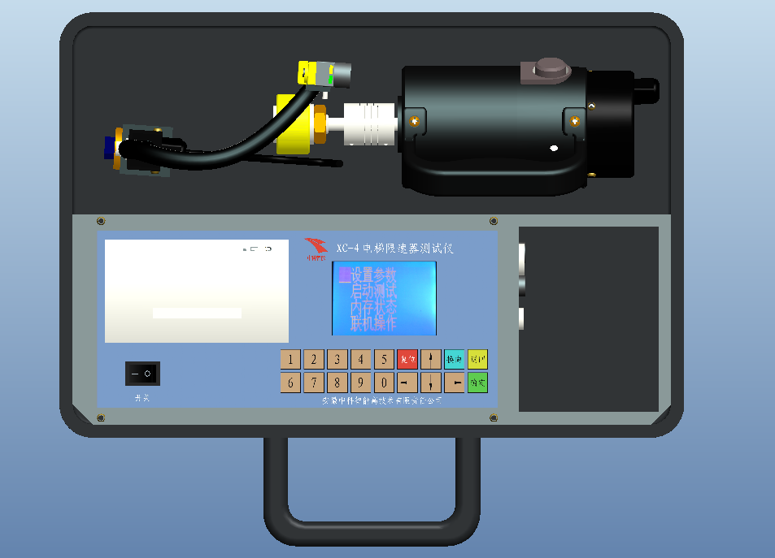
图1 XC-4电梯限速器测试仪
测试仪主机部分侧面如下图2。
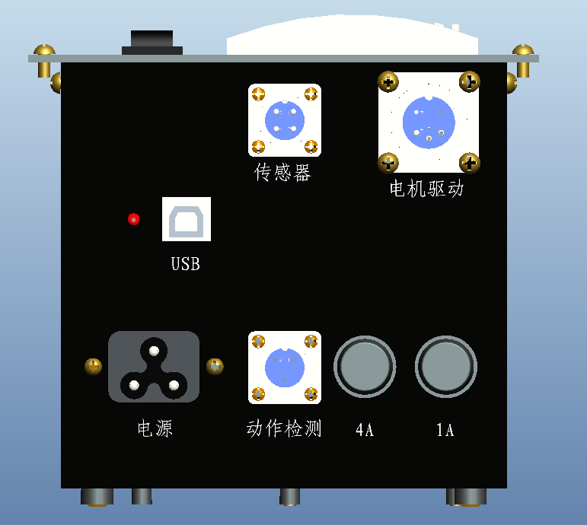
图2 主机侧面图
- USB口：插入我们提供的USB线或标准USB线，都可连接XC-4测试仪主机与计算机，将XC-4测试仪主机中的数据导出到计算机中；
- 传感器插座：用于插入连接光电传感器的4芯线；
注意：此光电传感器的底座上有一个2芯插座，若所测试的限速器含有电触点开关且需要检测，将检测电触点开关的2芯线插入此插座（检测电触点开关线有两个接线夹，分别夹到限速器的电触点开关发生动作的两极上即可）；
- 电机驱动插座：用于插入连接电机部分的5芯线；
- 电源插座：用于插入220V电源线；
- 动作检测插座：若所测试的限速器在其发生动作时限速器轮盘不是被卡住而是能继续转动时，需要插入连接3芯光电传感器的3芯线；
- 4A：电机保险丝；
- 1A：主机保险丝。
注意：
- 在关机状态下，进行插拔连接线操作。
- 插拔时对准缺口方向，请小心插拔，并旋紧固定套，以免插头或连接线松动损坏。
- 所配仪器箱预留了足够的空间放连接线，建议：正确插上连接线后，请不必再拔线，这样既保护接插件，又方便下次使用。

五、使用操作方法：

准备工作：
  - 用大力钳夹住限速器钢丝绳未与安全钳拉杆连接的一端，接着启动电梯检修向上开少许，待钢丝绳松弛后将其脱离限速器轮槽；或者抬起底坑张紧轮，待钢丝绳松弛后将其脱离限速器轮槽。关闭电梯的主电源，确保电梯不工作，且限速器轮盘能自由转动。
  - 将连接电机的五芯屏蔽线插入“电机驱动”插座，取出电机。
  - 将连接光电传感器的四芯屏蔽线插入“传感器”插座，取出光电传感器。

  - *如果所测试的限速器含有电触点开关且需要检测，将检测电触点开关的2芯线插入光电传感器底座上的2芯插座，将检测电触点开关线有两个接线夹，分别夹到限速器的电触点开关发生动作的两极上即可。（注意：接线之前限速器的电触点开关必须断电！）
  - 插入电源线并接通电源，然后打开XC-4主机电源开关，液晶有显示，否则表明系统有故障。
  - 调整霍尔传感器
XC-4电梯限速器测试仪的速度检测使用霍尔传感器。请按如下步骤操作：
- 将连接霍尔传感器的4芯插头插入主机的传感器插座。
- 注意：此传感器底座上有一个2芯插座，若所测试的限速器含有电触点开关且需要检测，插入检测电触点开关的2芯线（检测电触点开关线有两个接线夹，分别夹到限速器的电触点开关发生动作的两极上即可）。
- 用一小磁钢贴在限速器的轮盘上（注意：红点朝外贴），打开霍尔传感器底座磁性开关，调整蛇形管位置及形状，把传感器固定在限速器附近，使霍尔传感器头对准小磁钢，其距离应≤8mm。
- 霍尔传感器有磁极性要求，因此当电机启动后，若实测速度总是为零，则应按一下“复位”或“换向”键使电机停转，首先检查霍尔传感器头对准小磁钢时其间距≤8mm是否满足，若间距符合要求，请将贴在限速器轮盘上的小磁钢翻个面贴上后，再重新启动。
- *若所测试的限速器发生动作时，限速器轮盘能继续转动而不是被卡住，还需要用3芯霍尔传感器（此传感器为选配件）。取出选配的3芯霍尔传感器，将其3芯插头插在主机的“动作检测”插座上。打开霍尔传感器底座磁性开关，调整蛇形管位置及形状，把霍尔传感器固定在限速器附近。找一个限速器动作时会产生运动的部分，用一小磁钢贴在上面，将霍尔传感器对准它，使得限速器动作时小磁钢会经过该传感器头。
  - 测试结束后，请注意取下小磁钢，放回仪器箱中。
*六、量出限速器轮盘上的节圆周长
限速器轮盘节圆周长关系到限速器动作速度测量准确性，要准确测定。节圆周长测量方法如下：
    - 先用细绳绕限速器钢丝绳槽底一周，再用尺子测出所用绳长L₁（即：测出限速器轮盘内周长L₁），；
    - 测量限速器钢丝绳的直径d；
    - 节圆周长L =л×d+ L₁= 3.14×d+ L₁。
注：打“*”号的第4条、第7条所述操作在一般的限速器检测中是不需要的，当限速器名牌上已经标出节圆直径D，直接算出节圆周长（L =лD）即可，无需再按第八条测量节圆周长。

操作步骤：

1、开机
插入电源线并接通电源，然后打开XC-4主机电源开关，液晶短暂显示欢迎语及时间后，自动显示主界面，如图3。
__设 置 参 数
启 动 测 试
内 存 状 态
联 机 操 作
图3 主界面
在任意界面按“复位”键，均会短暂显示欢迎语及时间后，自动进入图3主界面。
按“↑”、“↓”键可移动光标行，按“确定”键进入光标行界面。
当光标行为“设置参数”时，按“确定”键进入设置参数界面，如图4。
当光标行为“启动测试”时，按“确定”键进入准备测试界面，如图5。
当光标行为“内存状态”时，按“确定”键将进入内存状态界面，如图6。
当光标行为“联机操作”时，按“确定”键进入联机工作状态，显示“联机工作中…”，此时，按“返回”键能回到图3所示主界面。

2、设置参数
在主界面界面下，当光标行为“设置参数”时，按“确定”键进入设置参数界面，如图4。
周 长 0 7 5 0 ｍｍ
初 速 1 0 0 0 ｍｍ/s
编 号 1 2 3 4 5 6
方 向 ← 上 行 → 下 行
图4 设置参数界面
注意：
  - “周长”和“初速”必须设置，“编号”是否设置可根据实际需求选用。“方向”默认为下行，可按←、→键修改。
  - “周长”要置入（或修改）限速器轮盘节圆周长（限速器轮盘节圆周长测量方法见第（一）节“准备工作”第8条），单位为毫米（mm）。
  - “初速”要置入（或修改）限速器轮盘的初始速度，单位为毫米/秒(mm/s)，该初始速度通常置为相应电梯的额定速度。
  - 按压0~9数字键，可将相应数字置入光标闪烁位，同时，光标闪烁位右移。按压↑、↓键换行；按压←、→键移位；按压“返回”键，将保存已设置的参数并退出参数设置界面，返回主界面。

3、启动测试
当光标行为“启动测试”时，按“确定”键，电机将以较大的加速度加速到前面所置入的初始速度（电梯的额定速度），并在这个速度上匀速旋转，液晶显示准备测试界面，如图5。
额 定 速 度 1 . 0 0 0 ｍ/s
实 测 速 度 0 . 9 1 5 ｍ/s

确 定 加 速 换 向 停 转
图5 准备测试界面
注意：
  - 电机带动限速器轮盘旋转，霍尔传感器有稳定的信号输出时，才会显示实测速度。若限速器轮盘已旋转，但始终不显示实测速度，请检查霍尔信号（详见第（一）节“准备工作”第6条）。
  - 限速器轮盘旋转方向须是电梯下行方向，即能使限速器动作的方向，如果不是，在此界面时按一下“换向”键，电机停转且返回主界面，光标项为“启动测试”，此时再按“确定”键，电机将反向旋转。
  - 在图5“准备测试界面”观察实测速度，当实测速度处于匀速状态且接近设置的初速时，按一下“确定”键，则进入加速测试状态。此时，“确定加速换向停转”这行字消失，即：“确定”键和“换向”键都不再起作用，限速器轮盘旋转线速度以0.01m/s²的加速度上升，直至限速器动作。
*在准备测试状态，当实测速度与设置的初速偏差超过30%时按“确定”键，仪器将自动停止电机的转动，显示并打印当前的实测速度。
*在加速测试状态，而限速器未动作之前，如果需要，则可通过按压“复位”键，停止电机的转动。
  - 仪器自动捕捉到限速器的动作瞬间，并立即将电机停转，此时，液晶显示的实测速度即为机械动作速度，打印机同时开始工作，打印出限速器的机械动作速度。如果有电触点开关动作，则也会显示并打印出限速器的电气动作速度。开机或复位后，首次打印报告含测试日期、时间和测试数据，此后每次仅打印测试数据。若在开机或复位后显示版本为Version:1.*[0]时，按数字键“1”，此后，版本改为Version:1.*[1]，此后每次仅打印测试数据；在开机或复位后显示版本界面时，按数字键“0”，或执行内存全部清空后，版本将改为Version:1.*[0]，首次将打印测试日期、时间和测试数据，直至下一次更改。
  - 限速器动作后，液晶会显示；“确定保存？”，此时，每按一次“换向”键将重打印测试数据一次；按“确定”键将保存当前测试结果和相关参数，然后返回主界面；按“返回”键将不保存，直接返回主界面。

4、内存状态
当光标行为“内存状态”时，按“确定”键将进入内存状态界面，如图6。
此界面显示已存文件数和可存文件数，询问是否清空全部内存，默认光标项为“否”，此时，按“确定”键将返回主界面；按“↑”键移动光标项为“是”，然后按“确定”键将清空全部内存，之后返回主界面。
已 存 文 件 1 0 个
可 存 文 件 4 9 1 3 0 个

全 部 清 空 ？ 是 否
图6 内存状态界面
XC-4主机最多可保存49140个文件，每个文件包含测试结果和相关参数。储存在XC-4主机中的数据和相关参数可通过USB口导出到计算机中。
尽管XC-4主机能够大容量、长时间保存测试数据，但由于原始测试数据具有的重要性和不可重复性，请务必及时将XC-4主机中所保存的数据导出到计算机并进行管理和备份。
只要XC-4主机中所保存的数据已传至计算机，请执行清空内存操作，这样下次数据导出上传的时间将缩短。
切记：清空前需确定内存中的数据已不再需要！

七、关于打印机的说明
所配打印机为热敏打印机，在仪器出厂前，均配上专用热敏打印纸。纸卷用完后，应安装新的专用热敏打印纸卷。详细使用方法请参见打印机说明书。注意：若上电后打印机的灯持续闪烁表明缺纸，安装打印纸时应将打印纸的热感面（正面）对着热敏片方能打印；打印出的测试报告应遮光保存，避免阳光直射和高温环境，长期保存（超过两年）后不保证其内容清晰可见。

八、计算机软件使用说明

软件安装与卸载

1、计算机硬件要求
本仪器要求计算机具有USB接口，分辨率可设置为1024×768及其以上。

2、应用程序安装
本软件适合Windows98及其以上操作系统，插入所配安装光盘，直接运行光盘上安装目录下的Setup.exe文件即可安装应用程序。

3、驱动程序安装
驱动程序的安装有两种方法。方法1：插入所配安装光盘，将“Driver Setup”目录内的全部内容复制到电脑中，进入复制在电脑中的“Driver Setup”目录，直接运行目录内的Install.exe文件即可安装驱动程序。方法2：初次使用仪器时，插上USB通讯线，打开XC-4主机电源，按“↑”、“↓”键可移动光标行为“联机操作”，按“确定”键，进入联机工作模，计算机系统自动弹出对话框安装新硬件，根据提示，选择所配安装光盘上的相应驱动程序，光盘上的“Driver”目录下有两个子目录Driver 9x和Driver 2k&xp分别对应于相应的操作系统。当正确安装完驱动程序后，XC-4主机上通讯指示灯变亮。

4、应用程序起动
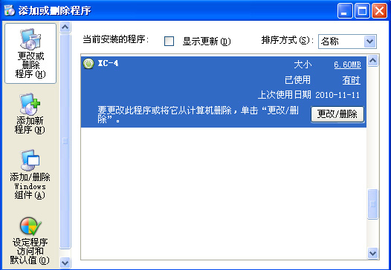
当您已将本程序成功安装后，从计算机“开始”菜单中选择“程序”，再起动“XC-4”。此时，屏幕上显示本程序的主界面。

5、应用程序卸载
进入“控制面板”，双击“添加/删除程序”，在显示的列表中选择“XC-4”图标，如右图7所示。运行“更改/删除”，按提示可完成应用程序卸载。 图7

软件的使用
将XC-4主机和电脑通过USB传输线连接好，打开XC-4主机开关，等待片刻，按“↑”、“↓”键可移动光标行为“联机操作”，按“确定”键，进入联机工作模式。此时，若XC-4主机显示“联机工作中……”，通讯指示红灯亮，表示联机成功；若通讯指示红灯不亮，请检查：驱动程序是否正确安装（驱动程序安装方法见第七章，第3节.）；USB传输线是否插好；计算机USB口是否能正常工作。
运行XC-4电梯限速器测试仪计算机软件，出现主界面，如图8。
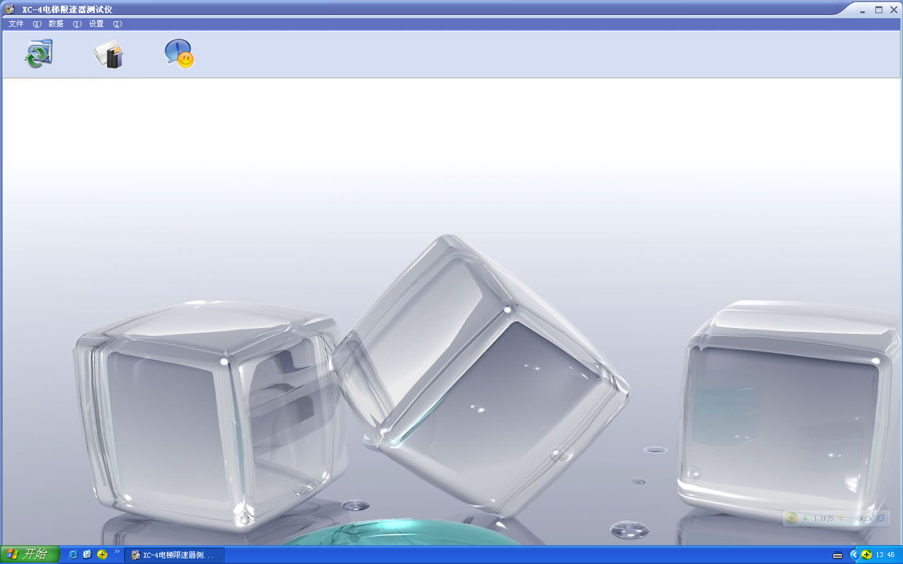
图8 XC-4主界面

1、数据导入
点击图标，或点击首行“数据导入”菜单项，将出现数据导入界面，如下图9。

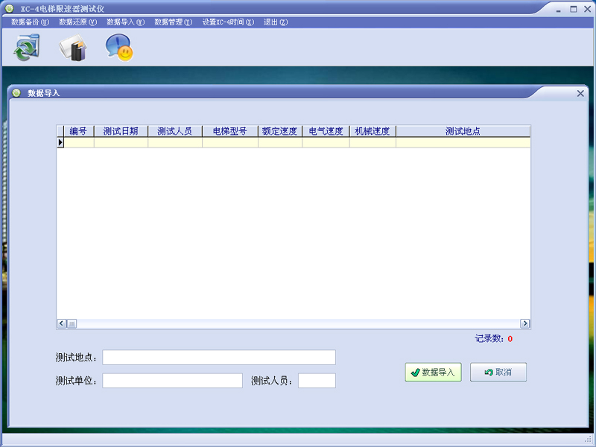
图9 数据导入界面
输入测试地点、测试单位、测试人员等信息（也可以不输入，导入后此项为空），点击数据导入界面右下角的数据导入按钮，将完成数据导入功能。

2、数据管理
点击 图标，或点击首行“数据管理”菜单项，将出现数据管理界面，如下图10。
在选中文件行上单击鼠标，该文件行将变为蓝色，可对选中文件逐一进行修改、删除、打印等操作。对导入上位机的所有文件，可进行查找、清空等操作。

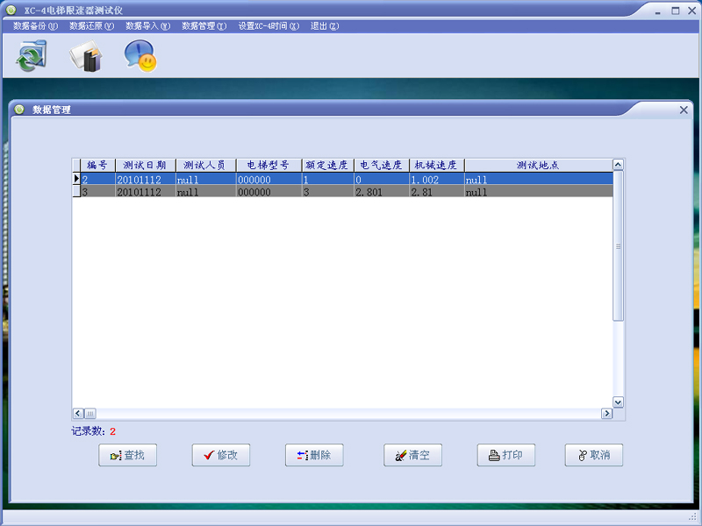
图10 数据管理界面

3、数据备份
点击首行“数据备份”菜单项，将出现“另存为”界面，输入保存路径和文件名（扩展名不必输入，将自动生成扩展名为DB的数据库文件），将在指定的保存路径备份当前导入的全部数据文件。

4、数据还原
点击首行“数据还原”菜单项，将出现“数据还原”界面，输入数据备份的路径和文件名（扩展名不必输入，将自动生成扩展名为DB的数据库文件），将实现数据还原。

5、设置XC-4时间
无论XC-4测试仪主机开机与否，仪器内部时钟都保持工作。如果时钟不准，可用电脑调整时间。调整方法如下：
将XC-4测试仪主机和电脑通过USB传输线连接好，让XC-4测试仪主机工作在联机状态。
在电脑上运行XC-4软件，点击首行“设置XC-4时间”菜单项，将出现“当前时间”界面，自动填写当前的系统时间，在相同的格式下，时钟可以更改。点击“确定”键，设置的时间下载到XC-4测试仪主机中；点击“取消”，不调整时钟，关闭对话框。

6、关于打印报告
在数据管理界面，按住“Ctrl”键，选择需要打印的记录，可以多选（如下图），打印报告打印的是多选结果所有记录的平均值（分为上、下行），如果不按住“Ctrl”键，只能打印当前焦点记录。
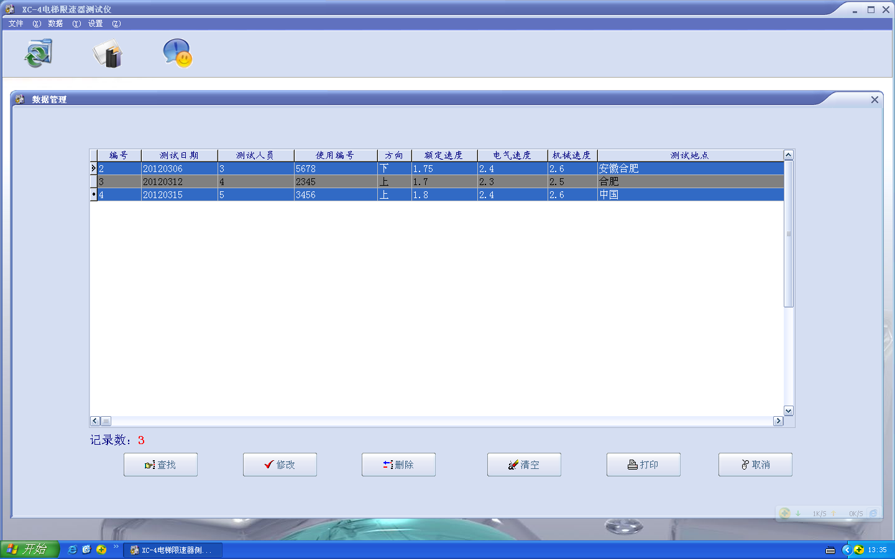

7、退出

点击 图标，或点击首行“退出”菜单项，将退出XC-4电梯限速器测试仪计算机软件。

九、维护保养使用注意事项
本仪器的维护保养比较简单，只要注意不用时须放置在通风干燥的地方，长时间不用时须定期通电一段时间即可。使用注意事项如下：
- 在关机状态下，进行插拔连接线操作。
- 插拔连接线时对准缺口方向，请小心插拔，并旋紧固定螺母，以免插头或连接线松动损坏。
- 所配仪器箱预留了足够的空间放连接线，建议：正确插上连接线后，就不必再拔线了，方便下次使用。
- 不能强制将电机堵转，否则会将电机烧坏。
- 只有在准备测试界面，“换向”键有效；加速测试状态，“换向”键无效。当测试结束后，打印机自动打印报告，屏幕显示“确定保存？”，此时，每按一次“换向”键将重打印测试数据一次。开机或复位后，首次打印报告含测试日期、时间和测试数据，此后每次仅打印测试数据。若在开机或复位后显示版本为Version:1.*[0]时，按数字键“1”，此后，版本改为Version:1.*[1]，此后每次仅打印测试数据；在开机或复位后显示版本界面时，按数字键“0”，或执行内存全部清空后，版本将改为Version:1.*[0]，首次将打印测试日期、时间和测试数据，直至下一次更改。
- 在准备测试状态，若限速器轮盘已旋转，但始终不显示实测速度，请检查光电信号（详见第（一）节“准备工作”第6条）。
- 在加速测试状态，请扶稳电机，避免电机驱动橡胶轮在轮盘边缘上做不相关的移动而造成测试数据不准确。
- 若限速器长期未保养而造成轮盘转动非常困难时，应先对该线速器进行清洁、润滑等保养，然后再进行测试，否则易造成本仪器特别是电机部分的损坏。
- 用USB线连接XC-4主机和电脑，打开XC-4主机开关，按“↑”、“↓”键移动光标行为“联机操作”，按“确定”键。此时，若XC-4显示“联机工作中……”且通讯指示红灯亮，表示联机成功；若通讯指示红灯不亮，请检查：驱动程序是否正确安装（安装方法见第七章第3节）；USB传输线是否插好；电脑USB口能否正常工作。

十、常见故障的处理
故障现象 | 故障原因处理
上电后，液晶不显示 | - 检查电源线是否插好  - 检查保险丝情况（1A）
上电后，液晶显示乱码 | - 按压“复位”键  - 液晶损坏
上电后，打印机无电源或初始化不正常 | - 检查打印机与主机的连接线是否松动  - 打印机损坏
键盘部分或全部失效 | - 检查面板与主板的连接线  - 面板本身损坏
仪器接通电源，电机即飞转 | - 开关接触不良  - 驱动模块损坏  - 主板上D/A部分有故障
接通电源，电机不转，进入准备测试状态，电机飞转 | - 检查主板与电机之间的五芯连接线是否插好及有无断线和短路情况  - 电机内光电传感器损坏
进入准备测试状态，电机不转 | - 检查电机驱动线是否插好及有无断线情况  - 检查保险丝（4A）  - 驱动模块损坏
进入准备测试状态，已接光电传感器，电机转，实测速度不显示或显示乱码 | - 检查光电传感器线是否插好及有无断线情况  - 确保限速器轮盘转一圈，只有光电传感器经过胶布时，顶端黄灯有一次亮、灭变化；否则，按第五章第（一）节“准备工作”第6条调光电信号  - 复位或断电后重试
在准备测试状态按“确定”键，电机速度加不上去 | - 橡胶轮与轴套打滑  - 轴套与电机打滑  - 负载太重，或设置初速较高，电机驱动能力有限，将导致电机速度加不上去  - 电机内光电传感器工作不正常
在准备测试状态按“确定”键，电机没有加速反而自动停止，显示并打印当前的实测速度。 | - 在准备测试状态，当实测速度与设置的初速偏差超过30%时按“确定”键，仪器将自动停止电机的转动，显示并打印当前的实测速度。请检查周长、初速设置是否正确  - 工作环境有大干扰，复位后重测一次  - 电机没有扶稳，电机运转不稳定或负载变动较大造成测试时限速器轮盘转动明显不匀，导致误判限速器动作。复位后重测一次  - 电机内光电传感器工作不正常
将XC-4主机和电脑通过USB传输线连接好，上电，选择进入联机工作模式。XC-4主机显示“联机工作中……”，通讯指示红灯不亮。 | - 检查驱动程序是否正确安装  （驱动程序安装方法见第七章，第3节）  - 检查USB传输线是否损坏或没插好  - 检查计算机USB口是否能正常工作

附：XC—4限速器测试仪简要操作框图
液晶显示 | 操作步骤
显示欢迎语及时间后显示主界面 | 上电或按压“复位”键，出现此状态，称为复位等待状态。
见图4 设置参数界面 | 在主界面下，当光标行为“设置参数”时，按“确定”键进入设置参数界面
见图4 设置参数界面 | 按压数字键，设置“周长”为限速器轮盘节圆周长，单位为毫米（mm）；设置“初速”为限速器轮盘的初始速度，单位为毫米/秒(mm/s)；“编号”是否设置可根据实际需求选用。  按↑、↓键换行；按←、→键移位；按压“返回”键，将保存已设置的参数并退出参数设置界面，返回主界面。
见图5 准备测试界面 | 在主界面下，当光标行为“启动测试”时，按“确定”键，电机将以较大的加速度加速到前面所置入的初始速度（电梯的额定速度），并在这个速度上匀速旋转，液晶显示准备测试界面，
见图5 准备测试界面 | 在“准备测试界面”观察实测速度，当实测速度处于匀速状态且接近设置的初速时，按一下“确定”键，则进入加速测试状态。此时，限速器轮盘旋转线速度以0.01m/s²的加速度上升，直至限速器动作。
见图5 准备测试界面 | 仪器自动捕捉限速器的动作瞬间，并立即冻结显示，电机停转，打印机开始工作。此时显示的实测速度即为我们所需要的限速器动作时的轮盘旋转线速度。
见图5 准备测试界面 | 限速器动作后，液晶会显示 “确定保存？”，此时，按“确定”键将保存当前测试结果和相关参数后返回主界面；按“返回”键直接返回主界面。
显示主界面 | 进入主界面，以准备下一次测试。

注：如有不明之处，请参见说明书中的详细内容。

安徽中科智能高技术有限责任公司

地址：合肥国家高新技术产业开发区科学大道100号中科智能大楼
邮政编码： 230088
电话： 0551-5316768 ，5350298
传真： 0551-5315608
网址：http://www.zkzn.net
E-mail： zkzn@casbrain.com

